角平分线专题复习——学习指南

1. **学习目标**

1.理解角平分线的定义及性质，能够灵活运用定义及性质解决简单题型；

2.经历探究过程，熟悉角平分线相关模型，能够在复杂题型中提炼出模型，利用模型解决问题，体会建模思想；

3.系统梳理角平分线相关知识，积累解决角平分线相关中考题目经验，提高战胜角平分线类型题目信心。

**二、学习活动任务**

**【任务一】角平分线、平行与等腰三角形关系**

【活动1】如图，在四边形中*ABCD*中，*AB*//*DC*，*AB*=*AD*，对角线*AC*，*BD*交于点*O*，*AC*平分∠*DAB*，过点*C*作*CE*垂直*AB*交*AB*的延长线于点*E*，连接*OE*．

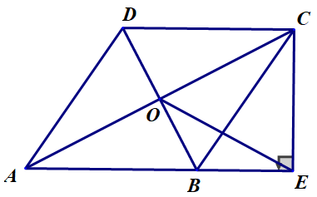求证：四边形*ABCD*是菱形；

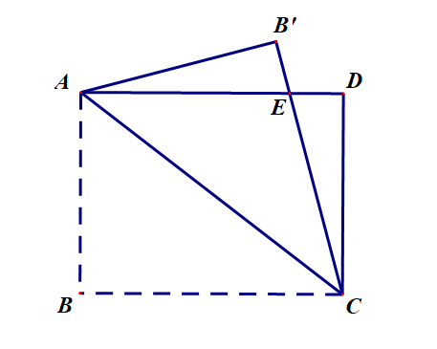【活动2】如图，将矩形*ABCD*沿对角线*AC*翻折，使点*B*落在点*B*′处.

求证：△*EAC*为等腰三角形.





【活动3】活动3：在▱*ABCD*中，过点*D*作*DE*⊥*AB*于点*E*，点*F* 在边*CD*上，*DF*=*BE*，连接*AF*，*BF*．

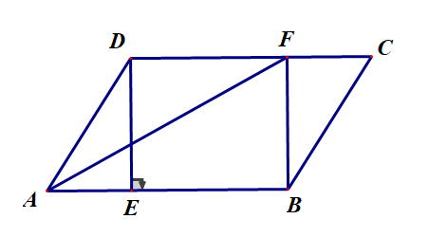(1）求证：四边形*BFDE*是矩形；

(2）若*CF*=3，*BF*=4，*DF*=5，求证：*AF*平分∠*DAB*．

总结：

**【任务二】利用角平分线构造全等三角形**

【活动4】如图，四边形*ABCD*中，∠*A*+∠*C*=180°，*BD*平分∠*ABC*，求证：*AD*=*CD*．

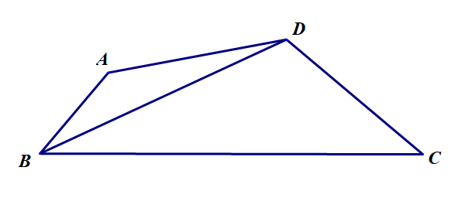

【活动5】如图，在△*ABC*中，*AD*平分∠*BAC*，∠*C*＝2∠*B*，求证：*AB*＝*AC*＋*CD*．

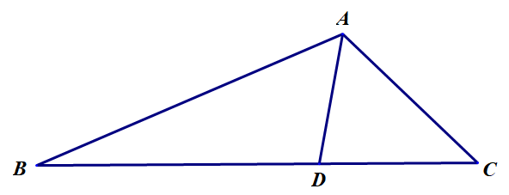

1. **学习了本节内容，你有哪些反思？**